☆毎月第4木曜日、老上西まちづくりセンターで子育てサロンを行います☆

子育てサロン
「親子でよっといで！！」

親子でヨガ
講師：島田祥子先生
《 参加費：無料 》

令和5年5月25日（木）
10：00 ～ 11：00

老上西まちづくりセンター

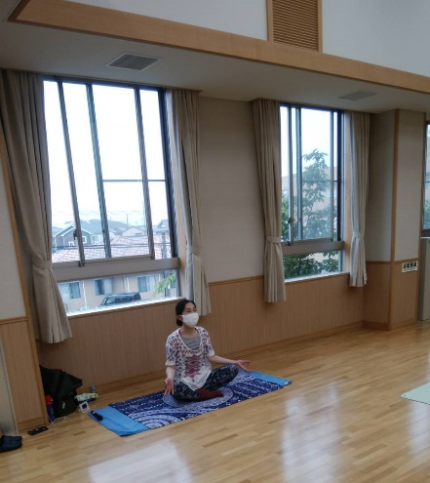
◎動きやすい服装でお願いします（素足になります）
◎汗拭きタオルを持ってきてください
◎ヨガマットをお持ちの方はお持ちください
◎参加は自由。どなたでも参加できます。
10組くらいを予定しています。
◎水分補給の用意をお願いします。
◎スタッフは従来通りマスク着用で
対応させていただきます。

老上西学区民生委員児童委員協議会
お問い合わせは黒飛まで
077-563-2468

